Приложение Г
UI-прототип

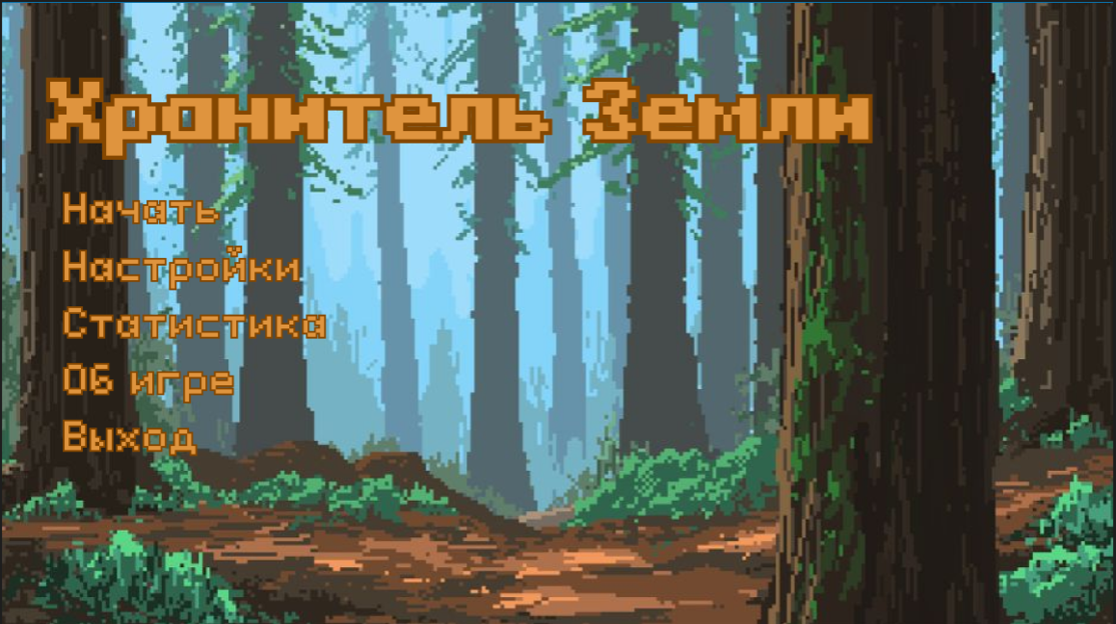Рисунок Г.1 – UI-прототип главного меню

